SETE di PAROLA
dal 6 al 12 FEBBRAIO 2022
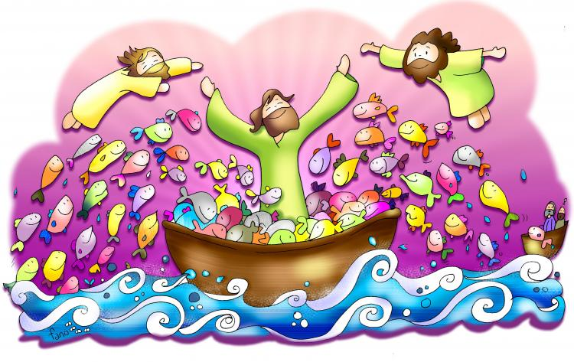

<<Sulla Tua parola getterò le reti>>.
Fecero così e presero una quantità enorme di pesci
e le loro reti quasi si rompevano

Vangelo del giorno
Commento
Preghiera
Impegno
Domenica, 6 febbraio 2022
44ª giornata nazionale per la Vita - CUSTODIRE OGNI VITA
La risposta che ogni vita fragile silenziosamente sollecita è quella della custodia. “Custodiamo Cristo nella nostra vita, per custodire gli altri, per custodire il creato! La vocazione del custodire non riguarda solamente noi cristiani, ha una dimensione che precede e che è semplicemente umana, riguarda tutti. È il custodire l’intero creato, la bellezza del creato, come ci viene detto nel Libro della Genesi e come ci ha mostrato san Francesco d’Assisi: è l’avere rispetto per ogni creatura di Dio e per l’ambiente in cui viviamo. È il custodire la gente, l’aver cura di tutti, di ogni persona, con amore, specialmente dei bambini, dei vecchi, di coloro che sono più fragili e che spesso sono nella periferia del nostro cuore. È l’aver cura l’uno dell’altro nella famiglia: i coniugi si custodiscono reciprocamente, come genitori si prendono cura dei figli, e col tempo anche i figli diventano custodi dei genitori. È il vivere con sincerità le amicizie, che sono un reciproco custodirsi nella confidenza, nel rispetto e nel bene” (Papa Francesco).
Liturgia della Parola Is 6, 1-2. 3-8; Sal 137; 1 Cor 15, 1-11; Lc 5, 1-11
LA PAROLA DEL SIGNORE
… è aScoLtata
In quel tempo, mentre la folla gli faceva ressa attorno per ascoltare la parola di Dio, Gesù, stando presso il lago di Gennèsaret, vide due barche accostate alla sponda. I pescatori erano scesi e lavavano le reti. Salì in una barca, che era di Simone, e lo pregò di scostarsi un poco da terra. Sedette e insegnava alle folle dalla barca. Quando ebbe finito di parlare, disse a Simone: «Prendi il largo e gettate le vostre reti per la pesca». Simone rispose: «Maestro, abbiamo faticato tutta la notte e non abbiamo preso nulla; ma sulla tua parola getterò le reti». Fecero così e presero una quantità enorme di pesci e le loro reti quasi si rompevano. Allora fecero cenno ai compagni dell’altra barca, che venissero ad aiutarli. Essi vennero e riempirono tutte e due le barche fino a farle quasi affondare. Al vedere questo, Simon Pietro si gettò alle ginocchia di Gesù, dicendo: «Signore, allontànati da me, perché sono un peccatore». Lo stupore infatti aveva invaso lui e tutti quelli che erano con lui, per la pesca che avevano fatto; così pure Giacomo e Giovanni, figli di Zebedèo, che erano soci di Simone. Gesù disse a Simone: «Non temere; d’ora in poi sarai pescatore di uomini». E, tirate le barche a terra, lasciarono tutto e lo seguirono.

… è MEDItata

Gesù, sul lago di Tiberiade, sceglie i suoi discepoli e li sceglie non tra quelli che lo seguivano e che erano impazienti di ascoltare la Sua Parola, chiama dei pescatori che non si erano neanche accorti della sua presenza, sceglie delle persone deluse, scoraggiate e gravate dal peso del fallimento: che senso può infatti avere un pescatore che in una notte non riesce a pescare nulla? Gesù invita Simone a prendere il largo perché nessun cambiamento può trasformare la nostra vita se restiamo ancorati al nostro passato, alle nostre certezze e alle nostre abitudini. Preso il largo Gesù avanza una pretesa folle, priva di buon senso per un pescatore esperto come Simone: gettare le reti, in pieno giorno, dopo aver faticato una notte intera senza pescare niente. Come Abramo, come Maria, anche Simone fa il suo atto di fede pieno e incondizionato, dice il suo sì quando tutto, compreso il buonsenso, suggerirebbe il contrario. Il vero miracolo non è la rete piena di pesci ma l’aver cambiato il cuore e la vita di quei pescatori stanchi, delusi e rassegnati aiutandoli a vincere la delusione e lo scoraggiamento di fronte alla sconfitta e al fallimento. Simone si riconosce peccatore ma Gesù che è venuto nel mondo proprio per i peccatori non si allontana da lui, anzi lo fa “pescatore di uomini”. Gesù, infatti, non vuole snaturarci, non ci invita a fare cose diverse ma a fare le stesse cose in modo nuovo, con un senso nuovo, ad avere fiducia non in un intervento miracoloso ma nella Sua Parola ed è proprio per questo che quei pescatori delusi e rassegnati al fallimento lasciano tutto per seguire il Maestro.
Pietro era un bravo pescatore, ma quella notte non era riuscito a prendere niente; era deluso e si sentiva un fallito. Il Signore mette da parte i nostri limiti, le nostre debolezze e vede quanto noi siamo capaci di fidarci della Sua parola. È facile essere presi dallo scoraggiamento, ma è bello sentire la tenerezza e la dolcezza di un Padre che ci ama e ci sostiene sempre nelle vicende di ogni giorno.

------------------------------------------------

… è PREGATA
Dio di infinita grandezza, che affidi alle nostre labbra impure e alle nostre fragili mani il compito di portare agli uomini l’annunzio del Vangelo, sostienici con il tuo Spirito, perché la tua parola, accolta da cuori aperti e generosi, fruttifichi in ogni parte della terra.

…MI IMPEGNA
Coraggio se pure voi come Simone guardate con amarezza le reti vuote dei vostri insuccessi, affidatevi alla Sua Parola; se fate esperienza del vostro peccato e della vostra miseria, non temete, il Suo amore è più grande, più forte e più ostinato; se vi sembra che il Vangelo sia una follia, che la proposta di vita di Gesù sia insensata, che camminare dietro a Lui sia una pazzia, fate un bel respiro e lasciate spazio nel cuore alle parole di Simon Pietro: "Sulla tua parola getterò le reti".
Poi io udii la voce del Signore che diceva: «Chi manderò e chi andrà per noi?». E io risposi: «Eccomi, manda me!».
Lunedì, 7 febbraio 2013
Liturgia della Parola 1 Re 8, 1-7.9-13; Sal 131; Mc 6, 53-56
LA PAROLA DEL SIGNORE
… è aScoLtata
In quel tempo, Gesù e i suoi discepoli, compiuta la traversata fino a terra, giunsero a Gennèsaret e approdarono. Scesi dalla barca, la gente subito lo riconobbe e, accorrendo da tutta quella regione, cominciarono a portargli sulle barelle i malati, dovunque udivano che egli si trovasse. E là dove giungeva, in villaggi o città o campagne, deponevano i malati nelle piazze e lo supplicavano di poter toccare almeno il lembo del suo mantello; e quanti lo toccavano venivano salvati.

… è MEDItata

L’evangelista Marco, in questo breve passo del suo Vangelo non ci fa sentire la voce di Gesù e non ci fa gustare la Sua Parola, si limita a tratteggiare uno scorcio della Sua vita terrena: parla il luogo, la gente che riconosce Gesù come Colui che può guarire e Gli presenta le proprie miserie, le proprie debolezze e le proprie malattie. La speranza di tutti è quella di toccare Gesù, anche un semplice e piccolo lembo del Suo mantello. Accostandosi a lui, anche solo toccando il suo mantello, i malati erano guariti: accanto a Gesù, basta un attimo, in cui si concentra da una parte la potenza e la bontà di Dio, e dall'altra la forza della fede e la fiducia di chi vuol guarire. La gente non si accontenta di vedere il Maestro, vuole toccare la sua umanità, quella stessa umanità che lo ha fatto soffrire e morire sulla croce. La salvezza che porta Gesù è traboccante, anche il lembo del suo vestito ha il potere di guarire e di salvare. La gente ripone le proprie debolezze in Colui che invece di innalzarsi in quanto Dio si è abbassato sulle nostre miserie e sulle nostre povertà donandoci la salvezza.
---------------------------------------------
La voce di papa Francesco
Le opere di misericordia corporale e spirituale ci ricordano che la nostra fede si traduce in atti concreti e quotidiani, destinati ad aiutare il nostro prossimo nel corpo e nello spirito e sui quali saremo giudicati: nutrirlo, visitarlo, confortarlo, educarlo.

… è PREGATA
Dio Padre, Figlio e Spirito Santo dacci l’ardore e il desiderio di toccare “un lembo del Tuo mantello” nei sacramenti che ci avvicinano a Te e nel cuore e nelle ferite dei fratelli che soffrono non solo nel corpo ma anche nello spirito.

…MI IMPEGNA
Continua a passare, il Signore, e ci sfiora col suo mantello, ci guarisce nel profondo, ci rende uomini e donne nuovi. Nella preghiera quotidiana, nella partecipazione cordiale ai sacramenti, nella meditazione e nel confronto con la Parola, poniamo la nostra vita lungo la strada percorsa da Cristo, perché ci sfiori. Anche solo il lembo del mantello. E anche noi possiamo diventare mantello del Signore che sfiora gli ammalati e gli scoraggiati, con le nostre parole, con la nostra pazienza, col nostro bene. Non ci è dato di incontrare il Signore Gesù se non attraverso dei segni, sempre eloquenti, spesso intensi e anche noi siamo chiamati a diventare sacramento dell'attenzione di Dio, oggi.

Martedì, 8 febbraio 2022

Liturgia della Parola 1 Re 8,22-23.27-30; Sal 83; Mc 7, 1-13
LA PAROLA DEL SIGNORE
… è aScoLtata
In quel tempo, si riunirono attorno a Gesù i farisei e alcuni degli scribi, venuti da Gerusalemme. Avendo visto che alcuni dei suoi discepoli prendevano cibo con mani impure, cioè non lavate – i farisei infatti e tutti i Giudei non mangiano se non si sono lavati accuratamente le mani, attenendosi alla tradizione degli antichi e, tornando dal mercato, non mangiano senza aver fatto le abluzioni, e osservano molte altre cose per tradizione, come lavature di bicchieri, di stoviglie, di oggetti di rame e di letti –, quei farisei e scribi lo interrogarono: «Perché i tuoi discepoli non si comportano secondo la tradizione degli antichi, ma prendono cibo con mani impure?».
Ed egli rispose loro: «Bene ha profetato Isaìa di voi, ipocriti, come sta scritto: “Questo popolo mi onora con le labbra, ma il suo cuore è lontano da me. Invano mi rendono culto, insegnando dottrine che sono precetti di uomini”. Trascurando il comandamento di Dio, voi osservate la tradizione degli uomini». E diceva loro: «Siete veramente abili nel rifiutare il comandamento di Dio per osservare la vostra tradizione. Mosè infatti disse: “Onora tuo padre e tua madre”, e: “Chi maledice il padre o la madre sia messo a morte”. Voi invece dite: “Se uno dichiara al padre o alla madre: Ciò con cui dovrei aiutarti è korbàn, cioè offerta a Dio”, non gli consentite di fare più nulla per il padre o la madre. Così annullate la parola di Dio con la tradizione che avete tramandato voi. E di cose simili ne fate molte».

… è MEDItata

Scribi e farisei interrogano ancora una volta Gesù, l’oggetto di questa discussione è il rapporto tra la legge di Dio e le tradizioni dell’uomo. Gli interlocutori, infatti, contestano a Gesù l’inosservanza, da parte dei suoi discepoli, delle regole dettate dalla tradizione. La risposta di Gesù pone l’accento sull’ ipocrisia degli uomini che onorano Dio con le labbra ma Gli sono lontani con il cuore. Gesù presenta, infatti, non un Dio delle apparenze ma del cuore, non un Dio teorico ma un Dio calato nella vita e nelle esperienze quotidiane. In questa prospettiva il vero cristiano non è chi esprime la propria fede con le parole ma chi la vive ogni giorno nella sua casa, nel suo lavoro, nel suo mondo. Il vero cristiano non è, come dice Don Tonino Bello, colui che appende la croce al collo o alle pareti di casa, il vero cristiano è chi la croce la porta sulle proprie spalle e chi aiuta i fratelli schiacciati da croci troppo pesanti. Gesù dimostra che il precetto umano può condurre alla trasgressione del comandamento divino attraverso un esempio pratico: Dio chiede all’uomo di onorare il padre e la madre, quindi di assisterli nella povertà e nella malattia. La tradizione, invece, annulla tale dovere permettendo al figlio di esimersi da questo compito. Il vero culto, gradito a Dio, è lontano dalle ipocrisie e dai precetti degli uomini, il vero culto è il vivere ogni giorno alla luce della Sua Parola.
------------------------------------------
Noi siamo molto abili nel saper accomodare sulla nostra misura le cose, anche il Comandamento di Gesù - quello dell'Amore - facendo calcoli e difendendoci quando percepiamo che ci viene chiesto di perderci, di uscire da noi stessi, di incarnare la logica del servizio! Il rimprovero di Gesù e come quello di una Madre: sferzante ma apportatore di verità. Il suo "no" risoluto a tradizionalismi e formalismi di ogni genere spalanca una porta alla vita concepita come realtà di chiamata al dono di sé, al servizio dell'uomo vissuti per la gloria di Dio.

… è PREGATA
Dio Padre, Figlio e Spirito Santo rendici capaci di amarTi, non secondo i nostri precetti di comodo, ma vivendo in pienezza la Tua Parola soprattutto quando essa, nel dolore e nella sofferenza, differisce dai nostri desideri. Amen.

…MI IMPEGNA
Tutta la nostra religione non è che religione falsa e tutte le nostre virtù non sono altro che fantasmi; e siamo soltanto degli ipocriti agli occhi di Dio, se non abbiamo quella carità universale per tutti, per i buoni come per i cattivi, per i poveri come per i ricchi, per tutti quelli che ci fanno del male, come per quelli che ci fanno del bene. No, non c'è virtù che meglio ci faccia conoscere se siamo í figli del buon Dio, come la carità. San Giovanni Maria Vianney

Mercoledì, 9 febbraio 2013
Liturgia della Parola 1 Re 10, 1-10; Sal 36; Mc 7, 14-23
LA PAROLA DEL SIGNORE
… è aScoLtata
In quel tempo, Gesù, chiamata di nuovo la folla, diceva loro: «Ascoltatemi tutti e comprendete bene! Non c’è nulla fuori dell’uomo che, entrando in lui, possa renderlo impuro. Ma sono le cose che escono dall’uomo a renderlo impuro». Quando entrò in una casa, lontano dalla folla, i suoi discepoli lo interrogavano sulla parabola. E disse loro: «Così neanche voi siete capaci di comprendere? Non capite che tutto ciò che entra nell’uomo dal di fuori non può renderlo impuro, perché non gli entra nel cuore ma nel ventre e va nella fogna?». Così rendeva puri tutti gli alimenti. E diceva: «Ciò che esce dall’uomo è quello che rende impuro l’uomo. Dal di dentro infatti, cioè dal cuore degli uomini, escono i propositi di male: impurità, furti, omicidi, adultèri, avidità, malvagità, inganno, dissolutezza, invidia, calunnia, superbia, stoltezza. Tutte queste cose cattive vengono fuori dall’interno e rendono impuro l’uomo».

… è MEDItata

Gesù, affrontando nuovamente il tema della purezza e dell’impurità, chiede alla folla non solo di ascoltare, ma anche di comprendere perché questo argomento è molto importante per gli uomini del suo tempo e neanche i discepoli riescono a comprendere il discorso di Gesù sul male. Gesù ammonisce la folla perché comprenda che nulla di ciò che è esterno all’uomo può renderlo impuro, è inutile accampare scuse sul fatto che il male arrivi all’uomo dal di fuori. La malvagità dell’uomo non può essere addebitata al mondo che lo circonda ma solo ciò che risiede nell’abisso del suo cuore può renderlo impuro. La responsabilità del peccato risiede esclusivamente nel cuore dell’uomo. Gesù, come al solito, rovescia la medaglia: rende puri tutti gli alimenti, non contraddice però la legge mosaica ma ancora una volta la completa ponendo al centro l’amore. Ciò che viene dal di fuori non potrà mai arrivare al cuore dell’uomo per renderlo impuro, il male esce dal cuore e contamina tutto il resto ecco perché per divenire puri agli occhi di Dio è necessario un cammino di conversione radicale del cuore. La santità non è una dimensione esterna e superficiale, è la purezza del cuore: “beati i puri di cuore perché vedranno Dio”.
---------------------------------------------
Leggi attentamente l’assortito elenco delle “intenzioni cattive” descritte da Gesù (impurità, furti, omicidi, adultèri, avidità, malvagità, inganno, dissolutezza, invidia, calunnia, superbia, stoltezza) e chiediti quali di queste trovano comoda ospitalità nel tuo cuore. Che cosa aspetti a liberartene?

… è PREGATA
O Maria, Madre di Dio, conservami un cuore di fanciullo, puro e limpido come acqua di sorgente. Ottienimi un cuore semplice, che non assapori la tristezza; un cuore grande nel donarsi e tenero nella compassione; un cuore fedele e generoso che non dimentichi nessun beneficio e non serbi rancore per il male. Forma in me un cuore dolce e umile, un cuore grande ed indomabile che nessuna ingratitudine possa chiudere e nessuna indifferenza possa stancare; un cuore tormentato dalla gloria di Gesù Cristo, ferito dal Suo amore con una piaga che non rimargini se non in Cielo. Amen.

…MI IMPEGNA
Vegliamo sui nostri pensieri e sul nostro linguaggio, oggi, perché possiamo avere pensieri solo positivi e luminosi, come si conviene ad un discepolo del Signore. Chiediamo allo Spirito Santo di illuminare la nostra mente e di purificare il nostro cuore perché tutto nella nostra vita sia degno di Dio, così che un giorno potremo ricongiungerci con lui bene Sommo ed Eterna gioia.

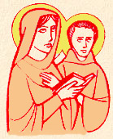
Giovedì, 10 febbraio 2013
Santa Scolastica, Vergine
Norcia, Perugia, ca. 480 - Montecassino, Frosinone, ca. 547
È sera ormai, quel 7 febbraio dell'anno 547, quando san Benedetto da Norcia si alza per concludere il suo annuale incontro con la sorella, santa Scolastica, in quella casetta sotto Montecassino, a metà strada tra i monasteri dei due fratelli. Ma la donna desidera che il suo colloquio spirituale con il fratello si prolunghi e scoppia in pianto: un temporale improvviso realizzerà il suo desiderio, che, come nota Gregorio Magno nei suoi "Dialoghi" nasceva da un amore profondo. Un amore per il Vangelo e per l'esempio del fratello: Scolastica, infatti, nata a Norcia nel 480, aveva camminato assieme a Benedetto verso la vita religiosa monastica. E nella sua vita è racchiuso il contributo del mondo femminile alla nascita del monachesimo occidentale. Morì tre giorni dopo l'ultimo colloquio con il fratello. Scolastica ci è nota dai “Dialoghi” di san Gregorio Magno. Vergine Saggia, antepose la carità e la pura contemplazione alle semplici regole e istituzioni umane, come manifestò nell’ultimo colloquio con il suo fratello s. Benedetto, quando con la forza della preghiera “poté di più, perché amò di più”.
Liturgia della Parola 1 Re 11, 4-13; Sal 105; Mc 7, 24-30.
LA PAROLA DEL SIGNORE
… è aScoLtata
In quel tempo, Gesù andò nella regione di Tiro. Entrato in una casa, non voleva che alcuno lo sapesse, ma non poté restare nascosto. Una donna, la cui figlioletta era posseduta da uno spirito impuro, appena seppe di lui, andò e si gettò ai suoi piedi. Questa donna era di lingua greca e di origine siro-fenicia. Ella lo supplicava di scacciare il demonio da sua figlia. Ed egli le rispondeva: «Lascia prima che si sazino i figli, perché non è bene prendere il pane dei figli e gettarlo ai cagnolini». Ma lei gli replicò: «Signore, anche i cagnolini sotto la tavola mangiano le briciole dei figli». Allora le disse: «Per questa tua parola, va’: il demonio è uscito da tua figlia». Tornata a casa sua, trovò la bambina coricata sul letto e il demonio se n’era andato.

… è MEDItata

Gesù esce dalla Sua regione, la Galilea, esce dal Suo territorio e dalla Sua razza, supera tutte le frontiere, fisiche e morali, imposte dalla mentalità e dalla legge del suo tempo e accoglie una donna straniera, pagana con la quale, quindi, era proibito parlare. La donna supplica Gesù, gettandosi ai Suoi piedi, di liberare la figlia da uno spirito immondo, chiede soltanto un miracolo, esattamente come quando noi ci rivolgiamo a Dio soltanto nel momento del bisogno. A Gesù non basta questo, vuole un atto di fede da parte di questa donna pagana e la Sua risposta è molto dura: non si può togliere il pane ai figli per darlo ai cagnolini, che nell’ottica di una esegesi più profonda equivarrebbe a dire che non si può togliere il pane al popolo ebreo per darlo ai pagani. La donna, non si allontana delusa, come probabilmente avremmo fatto noi, ne contraddice le parole di Gesù ma le amplifica affermando che se è vero che il pane spetta per diritto ai figli è egualmente vero che i cagnolini hanno diritto alle briciole dei figli ciò significa che Gesù è stato mandato dal Padre per salvare, non solo il popolo di Israele, ma anche i pagani e con loro l’intera umanità. D’altronde il pane, grazie a Gesù è talmente abbondante che dopo la moltiplicazione dei pani per i figli ne sono avanzate dodici ceste per sfamare anche i cagnolini, cioè tutte le dodici tribù di Israele, quindi anche i pagani e tutta l’umanità. Gesù a questo punto esaudisce la richiesta della donna perché non pretende più da Lui soltanto un miracolo ma si guarda dentro, riconosce la sua condizione e si accontenta delle briciole perché anche le briciole, così come il lembo del mantello di Gesù, possono dare la salvezza. La donna è pronta ad intraprendere un cammino di conversione e di fede.
----------------------------------------------
Gesù cammina e cresce nella fede, imparando qualcosa su Dio e sull'uomo dall'amore e dall'intelligenza di una madre straniera. Da questo incontro di frontiera, da un dialogo fra stranieri prima brusco e poi rasserenante, emerge un sogno: la terra vista come un'unica grande casa, una tavola ricca di pane, una corona di figli. Una casa dove nessuno, neppure i cuccioli, ha più fame. Dove non ci sono noi e gli altri, uomini e no, ma solo figli e fame da saziare. Dove ognuno, come Gesù, impara da ognuno. Sogno che abita Dio e ogni cuore buono.

… è PREGATA
Dio Padre, Figlio e Spirito Santo, quante volte ci siamo rivolti a Te per ottenere un miracolo e non essendo stati esauditi ci siamo allontanati delusi e sconfortati. Dacci il coraggio di chiederTi le briciole che cadono dalla tavola dei figli e la forza di non scappare di fronte al tuo silenzio. Soprattutto nel dolore aiutaci a comprendere che il Tuo silenzio è presenza e che tu solo sa di cosa il nostro cuore ha veramente bisogno. Amen.

…MI IMPEGNA
Paradossalmente la donna pagana diventa tanto per i credenti di allora quanto per noi un modello di fede, così come davvero esemplare è l’atteggiamento di Gesù con quella sua accoglienza verso tutti i popoli da cui si origina chiaramente la nota della “cattolicità” della Chiesa. Chiediamo al Signore anche per noi un’ampiezza di cuore e di mente che ci permetta di essere aperti- come ricorda il Concilio Vaticano II nella Gaudium et Spes – a tutte «le gioie e le speranze, le tristezze e le angosce degli uomini d’oggi, dei poveri soprattutto e di tutti coloro che soffrono.

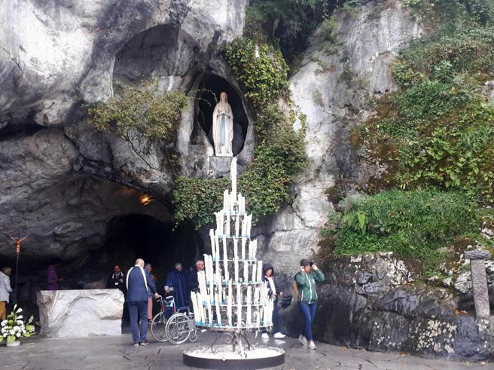
Venerdì, 11 febbraio 2013
Vergine Maria SS. di Lourdes Solo da quattro anni Pio IX aveva additato alla Chiesa il segno luminoso della potenza salvatrice accordata dal Padre al Redentore: Maria, sua Madre, ripiena di Spirito Santo, totalmente preservata dal peccato, è Immacolata. L’11 febbraio 1858, Maria si manifestò come « l’Immacolata » a Bernardetta Soubirous nella grotta di Massabielle negli alti Pirenei, per ben 18 volte fino al 16 luglio. Il perenne «miracolo» di Lourdes è l’Eucaristia. Al di là del « fenomeno » religioso rimangono gli effetti del messaggio fondamentale del Vangelo, richiamato con forza da Maria: la «conversione», e del grande gesto di Cristo: dare il proprio corpo e il proprio sangue» per la salvezza degli uomini. L’accettazione gioiosa della sofferenza insieme con Cristo da parte degli ammalati, la dedizione ammirevole di tanti giovani ai poveri e ai sofferenti, il «clima» ininterrotto di intensa preghiera, a Lourdes, non sono comprensibili se non alla luce della Messa che nella «cittadella di Maria» è al primo posto, sempre. E Cristo nell’Eucaristia passa benedicente fra i malati, annunciatore e realizzatore di una salvezza più profonda.
GIORNATA MONDIALE DEL MALATO
Liturgia della Parola Vangelo Lc 1,41b-55
LA PAROLA DEL SIGNORE
… è aScoLtata
Elisabetta fu colmata di Spirito Santo ed esclamò a gran voce: "Benedetta tu fra le donne e benedetto il frutto del tuo grembo! A che cosa devo che la madre del mio Signore venga da me? Ecco, appena il tuo saluto è giunto ai miei orecchi, il bambino ha sussultato di gioia nel mio grembo . E beata colei che ha creduto nell'adempimento di ciò che il Signore le ha detto".
Allora Maria disse: "L'anima mia magnifica il Signore e il mio spirito esulta in Dio, mio salvatore, perché ha guardato l'umiltà della sua serva. D'ora in poi tutte le generazioni mi chiameranno beata. Grandi cose ha fatto per me l'Onnipotente e Santo è il suo nome; di generazione in generazione la sua misericordia per quelli che lo temono. Ha spiegato la potenza del suo braccio, ha disperso i superbi nei pensieri del loro cuore; ha rovesciato i potenti dai troni, ha innalzato gli umili; ha ricolmato di beni gli affamati, ha rimandato i ricchi a mani vuote. Ha soccorso Israele, suo servo, ricordandosi della sua misericordia, come aveva detto ai nostri padri, per Abramo e la sua discendenza, per sempre.

… è MEDItata

Dal messaggio di Papa Francesco per la GIORNATA MONDIALE
DEL MALATO 2022
Il tema scelto per questa trentesima Giornata, «Siate misericordiosi, come il Padre vostro è misericordioso» , ci fa anzitutto volgere lo sguardo a Dio “ricco di misericordia” , il quale guarda sempre i suoi figli con amore di padre, anche quando si allontanano da Lui. (…) Testimone sommo dell’amore misericordioso del Padre verso i malati è il suo Figlio unigenito. Quante volte i Vangeli ci narrano gli incontri di Gesù con persone affette da diverse malattie! (…) Possiamo chiederci: perché questa attenzione particolare di Gesù verso i malati, al punto che essa diventa anche l’opera principale nella missione degli apostoli, mandati dal Maestro ad annunciare il Vangelo e curare gli infermi?. Un pensatore del XX secolo ci suggerisce una motivazione: «Il dolore isola assolutamente ed è da questo isolamento assoluto che nasce l’appello all’altro, l’invocazione all’altro». Quando una persona sperimenta nella propria carne fragilità e sofferenza a causa della malattia, anche il suo cuore si appesantisce, la paura cresce, gli interrogativi si moltiplicano, la domanda di senso per tutto quello che succede si fa più urgente. (…) Ecco, allora, l’importanza di avere accanto dei testimoni della carità di Dio che, sull’esempio di Gesù, misericordia del Padre, versino sulle ferite dei malati l’olio della consolazione e il vino della speranza. Benediciamo il Signore per i progressi che la scienza medica ha compiuto soprattutto in questi ultimi tempi; Tutto questo, però, non deve mai far dimenticare la singolarità di ogni malato, con la sua dignità e le sue fragilità. Il malato è sempre più importante della sua malattia, e per questo ogni approccio terapeutico non può prescindere dall’ascolto del paziente, della sua storia, delle sue ansie, delle sue paure. Anche quando non è possibile guarire, sempre è possibile curare, sempre è possibile consolare, sempre è possibile far sentire una vicinanza che mostra interesse alla persona prima che alla sua patologia.
--------------------------------------------Una società è tanto più umana quanto più sa prendersi cura dei suoi membri fragili e sofferenti, e sa farlo con efficienza animata da amore fraterno. Tendiamo a questa meta e facciamo in modo che nessuno resti da solo, che nessuno si senta escluso e abbandonato.
Papa Francesco

… è PREGATA
Signore, la malattia ha bussato alla mia porta; mi ha sradicato dalle mie consuetudini e dal mio lavoro, mi ha trapiantato in un altro mondo: il mondo dei malati. E' un'esperienza dura, una realtà difficile da accettare. Eppure mi ha tolto da tante illusioni; mi ha fatto toccare con mano, più delle parole la fragilità e la precarietà della vita. Ho scoperto cosa vuol dire dipendere, aver bisogno di tutto e di tutti. Ho provato la solitudine e l'angoscia ma anche l'affetto e le premure di tanti. Signore, anche se è difficile ti dico: "Sia fatta la tua volontà in cielo e in terra". Ti prego, benedici i miei cari e chi mi assiste. Se vuoi, dona a chi soffre la guarigione. Ho fiducia di te, Signore, Padre dei viventi..

…MI IMPEGNA
La vicinanza è un balsamo prezioso, che dà sostegno e consolazione a chi soffre nella malattia. In quanto cristiani, viviamo la prossimità come espressione dell’amore di Gesù Cristo, il buon Samaritano, che con compassione si è fatto vicino ad ogni essere umano, ferito dal peccato.
Papa Francesco

Sabato, 12 febbraio 2013
Liturgia della Parola 1 Re 12,26-32; 13,33-34; Sal 105; Mc 8, 1-10
LA PAROLA DEL SIGNORE
… è aScoLtata
In quei giorni, poiché vi era di nuovo molta folla e non avevano da mangiare, Gesù chiamò a sé i discepoli e disse loro: «Sento compassione per la folla; ormai da tre giorni stanno con me e non hanno da mangiare. Se li rimando digiuni alle loro case, verranno meno lungo il cammino; e alcuni di loro sono venuti da lontano». Gli risposero i suoi discepoli: «Come riuscire a sfamarli di pane qui, in un deserto?». Domandò loro: «Quanti pani avete?». Dissero: «Sette». Ordinò alla folla di sedersi per terra. Prese i sette pani, rese grazie, li spezzò e li dava ai suoi discepoli perché li distribuissero; ed essi li distribuirono alla folla. Avevano anche pochi pesciolini; recitò la benedizione su di essi e fece distribuire anche quelli. Mangiarono a sazietà e portarono via i pezzi avanzati: sette sporte. Erano circa quattromila. E li congedò.
Poi salì sulla barca con i suoi discepoli e subito andò dalle parti di Dalmanutà.

… è MEDItata

L’evangelista Marco racconta per la seconda volta nel suo Vangelo il miracolo, operato da Gesù, della moltiplicazione dei pani e dei pesci; la prima volta Gesù si trovava nella Sua terra, in Galilea, ora invece si trova in territorio pagano. Il vero pane è quindi universale e va moltiplicato in ogni tempo e in ogni terra. Tutta l’umanità ha bisogno di cibarsi del Pane di salvezza. Attorno a Gesù si raduna molta folla e al terzo giorno Egli mosso da compassione e tenerezza propone ai discepoli di dar loro da mangiare. Anche in questa occasione i discepoli tentano di riportare Gesù sul piano empirico, lo invitano a guardare in faccia la realtà e a rendersi conto che è impossibile sfamare quattromila persone di pane in un deserto. Gesù, ancora una volta, propone la soluzione della condivisione e avendo a disposizione soltanto sette pani e pochi pesciolini riesce a sfamare tutti e anche qui, come nel primo racconto, non soltanto la folla mangia a sazietà ma avanzano sette ceste a conferma della sovrabbondanza della salvezza. Gesù è il vero pane, dono del Padre per la salvezza di tutti i popoli e di tutta l’umanità.
---------------------------------------------
Se non sai riconoscere Cristo nei poveri, non saprai riconoscerlo neppure nell'Eucaristia, perché un'unica fede illumina i due misteri.
Madre Teresa di Calcutta

… è PREGATA
Dio Padre, Figlio e Spirito Santo rendi il nostro cuore docile alla compassione e alla condivisione. Il prossimo che soffre, che ha bisogno della nostra compassione e condivisione è proprio accanto a noi. Spesso però la nostra indifferenza e la nostra vita frenetica ci impediscono di accorgerci di chi soffre e ha bisogno di un sorriso, di una carezza o semplicemente ha bisogno di essere ascoltato e accolto. Rendi i nostri occhi e il nostro cuore attento e presente ai bisogni del fratello che soffre. Amen.

…MI IMPEGNA
Ho guardato le grandi miserie del mondo: bambini che muoiono di fame,
ingiustizie e sofferenze sui poveri e folle sterminate che ancora non conoscono il Vangelo. Allora ho pregato Dio con dolore, quasi con rabbia, e gli ho urlato:
" Dio, perché non fai niente?" Lui mi ha risposto, sospirando: " Io ho fatto quello che dovevo fare!" " Ma...cosa hai fatto se tanta gente..." Con pazienza ferma, mi ha chiuso la bocca, per non farmi continuare a sbagliare. Poi, quasi piangendo, mi ha sussurrato: " Per questi miei figli che soffrono, io ho fatto te".

PAPA FRANCESCO UDIENZA GENERALE Mercoledì, 26 gennaio 2022

Catechesi su San Giuseppe: 9. San Giuseppe, uomo che “sogna”

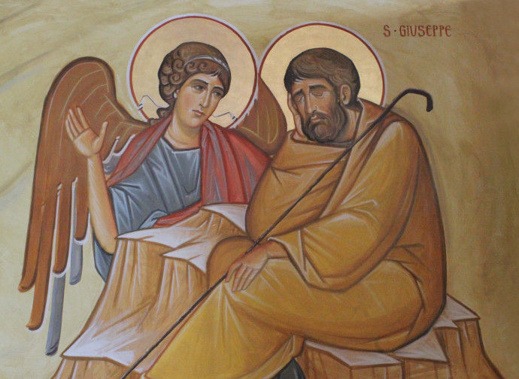
Oggi vorrei soffermarmi sulla figura di San Giuseppe come uomo che sogna. Nella Bibbia, come nelle culture dei popoli antichi, i sogni erano considerati un mezzo attraverso cui Dio si rivelava. Il sogno simboleggia la vita spirituale di ciascuno di noi, quello spazio interiore, che ognuno è chiamato a coltivare e a custodire, dove Dio si manifesta e spesso ci parla. Ma dobbiamo anche dire che dentro ognuno di noi non c’è solo la voce di Dio: ci sono tante altre voci. Ad esempio, le voci delle nostre paure, le voci delle esperienze passate, le voci delle speranze; e c’è pure la voce del maligno che vuole ingannarci e confonderci. È importante quindi riuscire a riconoscere la voce di Dio in mezzo alle altre voci. Giuseppe dimostra di saper coltivare il silenzio necessario e, soprattutto, prendere le giuste decisioni davanti alla Parola che il Signore gli rivolge interiormente. Ci farà bene oggi riprendere i quattro sogni riportati nel Vangelo e che hanno lui come protagonista, per capire come porci davanti alla rivelazione di Dio. Il Vangelo ci racconta quattro sogni di Giuseppe.
Nel primo sogno (cfr Mt 1,18-25), l’angelo aiuta Giuseppe a risolvere il dramma che lo assale quando viene a conoscenza della gravidanza di Maria: «Non temere di prendere con te Maria, tua sposa. Infatti, il bambino che è generato in lei viene dallo Spirito Santo; ella darà alla luce un figlio e tu lo chiamerai Gesù: egli infatti salverà il suo popolo dai suoi peccati» (vv. 20-21). E la sua risposta fu immediata: «Quando si destò dal sonno, fece come gli aveva ordinato l’angelo» (v. 24). Molte volte la vita ci mette davanti a situazioni che non comprendiamo e sembrano senza soluzione. Pregare, in quei momenti, significa lasciare che il Signore ci indichi la cosa giusta da fare. Infatti, molto spesso è la preghiera che fa nascere in noi l’intuizione della via d’uscita, come risolvere quella situazione. Cari fratelli e sorelle, il Signore non permette mai un problema senza darci anche l’aiuto necessario per affrontarlo. Non ci butta fra le bestie. No. Il Signore quando ci fa vedere un problema o svela un problema, ci dà sempre l’intuizione, l’aiuto, la sua presenza, per uscirne, per risolverlo.
E il secondo sogno rivelatore di Giuseppe arriva quando la vita del bambino Gesù è in pericolo. Il messaggio è chiaro: «Alzati, prendi con te il bambino e sua madre, fuggi in Egitto e resta là finché non ti avvertirò: Erode infatti vuole cercare il bambino per ucciderlo» (Mt 2,13). Giuseppe, senza esitazione, obbedisce: «Egli si alzò, nella notte, prese il bambino e sua madre e si rifugiò in Egitto, dove rimase fino alla morte di Erode» (vv. 14-15). Nella vita tutti noi facciamo esperienza di pericoli che minacciano la nostra esistenza o quella di chi amiamo. In queste situazioni, pregare vuol dire ascoltare la voce che può far nascere in noi lo stesso coraggio di Giuseppe, per affrontare le difficoltà senza soccombere.
In Egitto, Giuseppe attende da Dio il segno per poter tornare a casa; ed è proprio questo il contenuto del terzo sogno. L’angelo gli rivela che sono morti quelli che volevano uccidere il bambino e gli ordina di partire con Maria e Gesù e ritornare in patria (cfr Mt 2,19-20). Giuseppe «si alzò, prese il bambino e sua madre ed entrò nella terra d’Israele» (v. 21). Ma proprio durante il viaggio di ritorno, «quando venne a sapere che nella Giudea regnava Archelao al posto di suo padre Erode, ebbe paura di andarvi» (v. 22). Ecco allora la quarta rivelazione: «Avvertito in sogno, si ritirò nella regione della Galilea e andò ad abitare in una città chiamata Nazaret» (vv. 22-23). Anche la paura fa parte della vita e anch’essa ha bisogno della nostra preghiera. Dio non ci promette che non avremo mai paura, ma che, con il suo aiuto, essa non sarà il criterio delle nostre decisioni. Giuseppe prova la paura, ma Dio lo guida attraverso di essa. La potenza della preghiera fa entrare la luce nelle situazioni di buio.
Penso in questo momento a tante persone che sono schiacciate dal peso della vita e non riescono più né a sperare né a pregare. San Giuseppe possa aiutarle ad aprirsi al dialogo con Dio, per ritrovare luce, forza e pace. E penso anche ai genitori davanti ai problemi dei figli. Figli con tante malattie, i figli ammalati, anche con malattie permanenti: quanto dolore lì. Genitori che vedono orientamenti sessuali diversi nei figli; come gestire questo e accompagnare i figli e non nascondersi in un atteggiamento condannatorio. Genitori che vedono i figli che se ne vanno, muoiono, per una malattia e anche – è più triste, lo leggiamo tutti i giorni sui giornali – ragazzi che fanno delle ragazzate e finiscono in incidente con la macchina. I genitori che vedono i figli che non vanno avanti nella scuola e non sanno come fare… Tanti problemi dei genitori. Pensiamo a come aiutarli. E a questi genitori dico: non spaventatevi. Sì, c’è dolore. Tanto. Ma pensate come ha risolto i problemi Giuseppe e chiedete a Giuseppe che vi aiuti. Mai condannare un figlio. A me fa tanta tenerezza – me lo faceva a Buenos Aires – quando andavo nel bus e passavo davanti al carcere: c’era la coda delle persone che dovevano entrare per visitare i carcerati. E c’erano le mamme, lì che mi facevano tanta tenerezza: davanti al problema di un figlio che ha sbagliato, è carcerato, non lo lasciavano solo, ci mettevano la faccia e lo accompagnavano. Questo coraggio; coraggio di papà e di mamma che accompagnano i figli sempre, sempre. Chiediamo al Signore di dare a tutti i papà e a tutte le mamme questo coraggio che ha dato a Giuseppe. E poi pregare perché il Signore ci aiuti in questi momenti.
La preghiera però non è mai un gesto astratto o intimistico, come vogliono fare questi movimenti spiritualisti più gnostici che cristiani. No, non è quello. La preghiera è sempre indissolubilmente legata alla carità. Solo quando uniamo alla preghiera l’amore, l’amore per i figli per il caso che ho detto adesso o l’amore per il prossimo riusciamo a comprendere i messaggi del Signore. Giuseppe pregava, lavorava e amava - tre cose belle per i genitori: pregare, lavorare e amare - e per questo ha ricevuto sempre il necessario per affrontare le prove della vita. Affidiamoci a lui e alla sua intercessione.
San Giuseppe, tu sei l’uomo che sogna,
insegnaci a recuperare la vita spirituale
come il luogo interiore in cui Dio si manifesta e ci salva.
Togli da noi il pensiero mai che pregare sia inutile;
aiuta ognuno di noi a corrispondere a ciò che il Signore ci indica.
Che i nostri ragionamenti siano irradiati dalla luce dello Spirito,
il nostro cuore incoraggiato dalla Sua forza
e le nostre paure salvate dalla Sua misericordia. Amen.

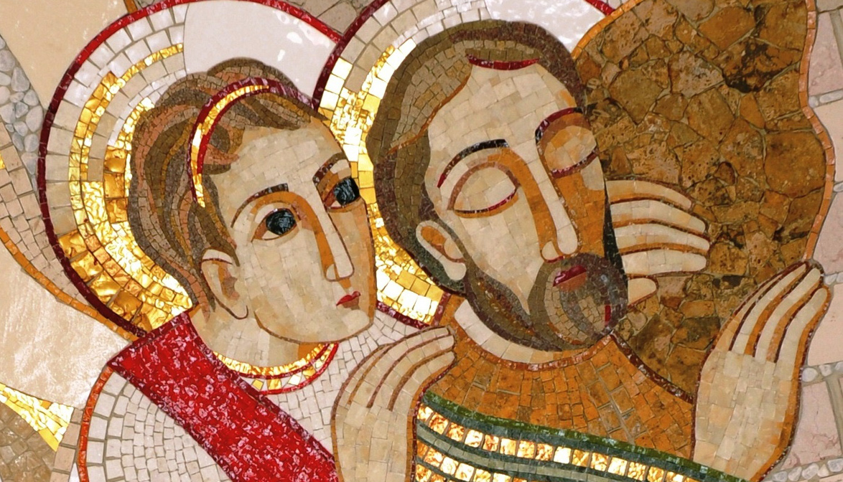

Parrocchia Santa Maria Assunta in Pra’ – Avvisi Parrocchiali

Società San Vincenzo de Paoli – Conferenza Palmaro
Prossime Distribuzioni Alimenti Lunedì 14 Febbraio dalle 14:30 alle 17:30
PER INFO TELEFONARE AL 351.905.4719 - NON SI RITIRA FINO A NUOVE DISPOSIZIONI

Centro di Ascolto Vicariale (Via Pastore, 108)
Il Centro riceve solo previo appuntamento da prendere telefonando a:
353.405.7110 (Da Lunedì a Giovedì 9-12) - 010.991.2763 (Mercoledì 9:30-11:30)

Segui la Parrocchia su www.assuntaprapalmaro.org, Facebook, Instagram e Telegram
Telefono 010.619.6040

